Rapport d’optimisation

SUNTING

27/08/2025

**Table des manière**

**I– Comparatif avant et après optimisation**

**[1.1 Outils utilisés (Lighthouse)  
L’audit des performances, du SEO et de l’accessibilité a été réalisé avec Google Lighthouse](#_uoyyt9dz5r82)**

**[Avant optimisation : https://ninacarducci.github.io/  
 Après optimisation :](#_v6oi9gav5yiv)**

**https://MON-USERNAME.github.io/MON-REPO/**

**1.2 Scores avant optimisation (captures d’écran Desktop & Mobile)**

**1.3 Scores après optimisation (captures d’écran Desktop & Mobile)**

**Mobile:**

# 

II – Détails des optimisations effectuées

**2.11Problème : Utiliser des durées de mise en cache efficaces**

**2.12Problème : Améliorer l’affichage des images**

**2.13Problème : Requêtes de blocage de l’affichage**

**2.14Problème : Détection de la requête LCP**

**2.15Problème : Ajustement forcé de la mise en page**

**2.16Problème : Arborescence du réseau**

**2.2Diagnostic (voir capture ci-dessous)**

**2.21Problème : Réduire la taille des ressources JavaScript**

**2.22Problème : Réduire les ressources CSS inutilisées**

**2.23Problème : Réduire les ressources JavaScript inutilisées**

**2.24Problème : Réduire la taille des ressources CSS**

**2.25Problème : Éviter d’énormes charges réseau**

III – Accessibilité du site

**3.1Problème: Des éléments d'image n'ont pas d'attribut [alt]**

**3.2Problème:Le document ne contient pas d'élément**

**3.3Problème: Les éléments de formulaire ne sont pas associés à**

**des libellés**

**3.4Problème:Les liens n'ont pas de nom visiblees**

IV – SEO technique et référencement local

**4.1Problème:Le document ne contient pas d'élément <title>**

**4.2Problème:**

**Le document ne contient pas d'attribut "meta description"**

**4.3Problème: Des éléments d'image n'ont pas d'attribut [alt]**

V – Méthodologie

VI– Annexe

# **6.1 Rapport Lighthouse complet – Avant optimisation (Desktop & Mobile)**

# **6.2 Rapport Lighthouse complet – Après optimisation (Desktop & Mobile)**

**6.3Une capture d’écran de l’audit Google Rich Snippet**

**6.4Une capture d’écran avec l’extension Wave**

**6.5Le rapport d’audit Lighthouse complet après amélioration**

# **6.6 Autres outils**

**I– Comparatif avant et après optimisation**

# **1.1 Outils utilisés (Lighthouse)** L’audit des performances, du SEO et de l’accessibilité a été réalisé avec ***Google Lighthouse***

## Avant optimisation :***https://ninacarducci.github.io/*** Après optimisation :

## ***https://MON-USERNAME.github.io/MON-REPO/***

# **1.2 Scores avant optimisation (captures d’écran Desktop & Mobile)**

**Desktop**

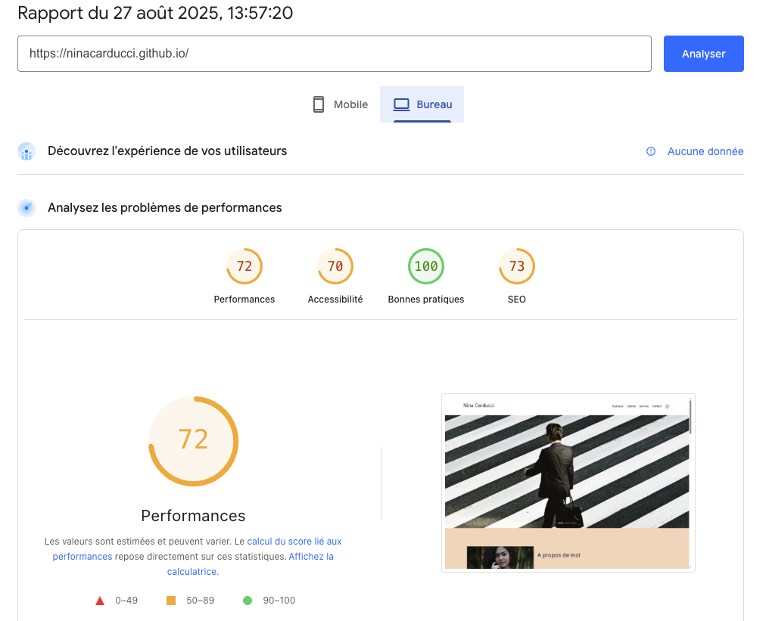

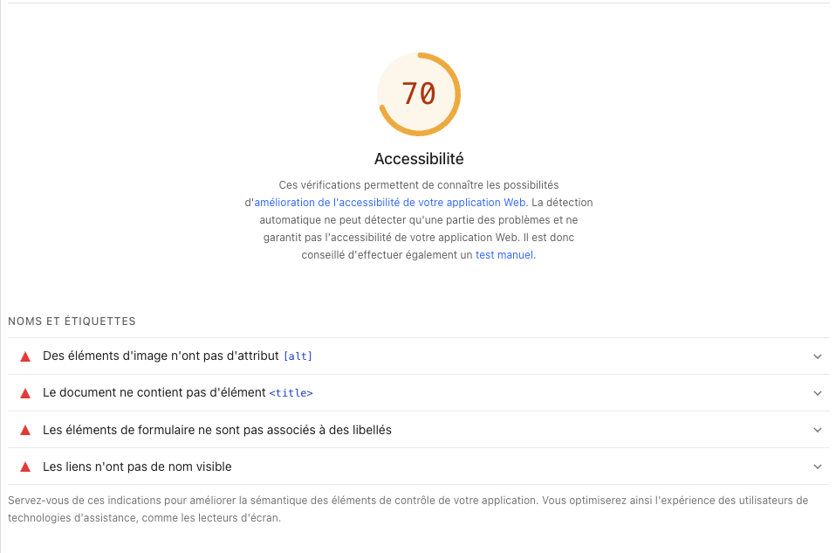

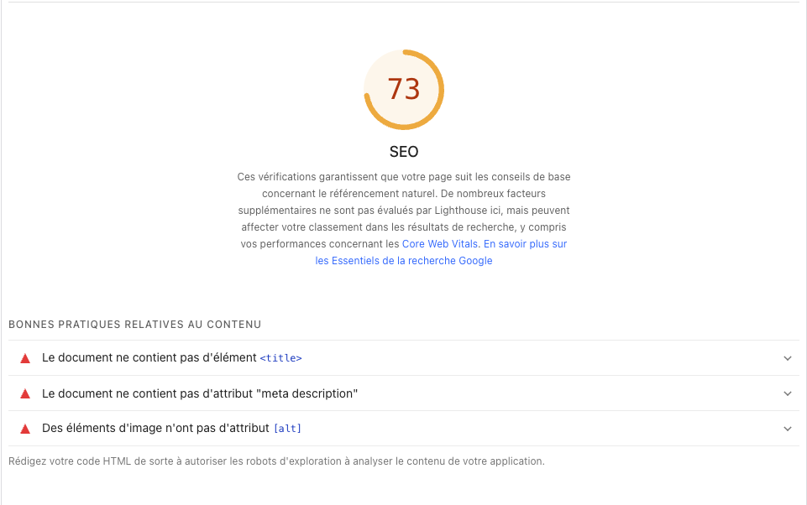

**Mobile**

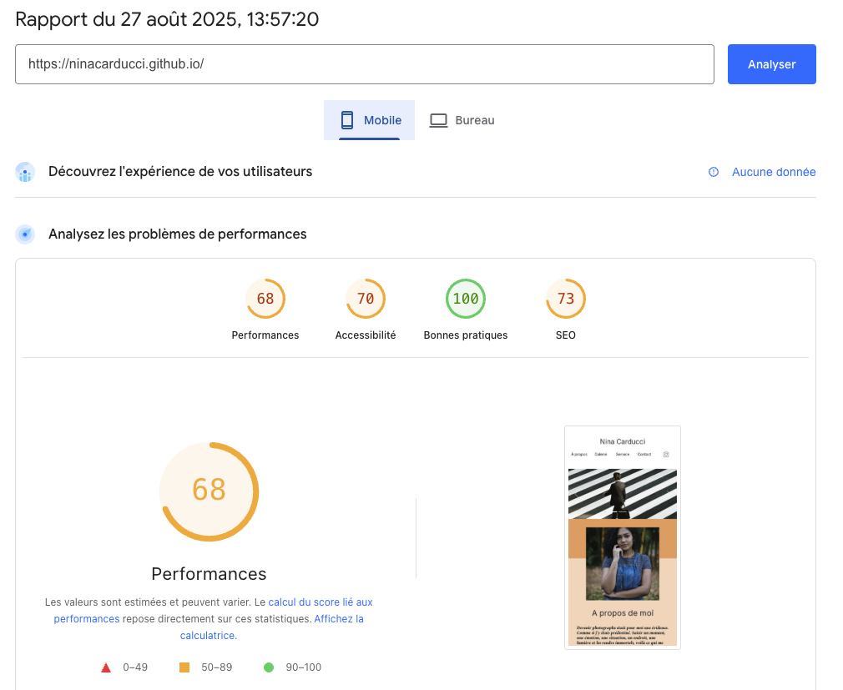

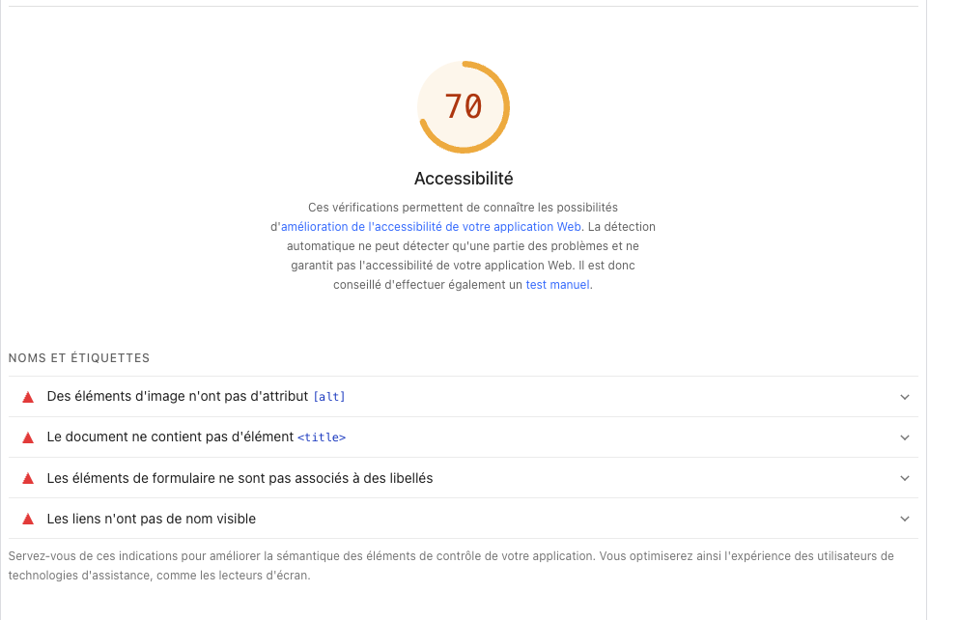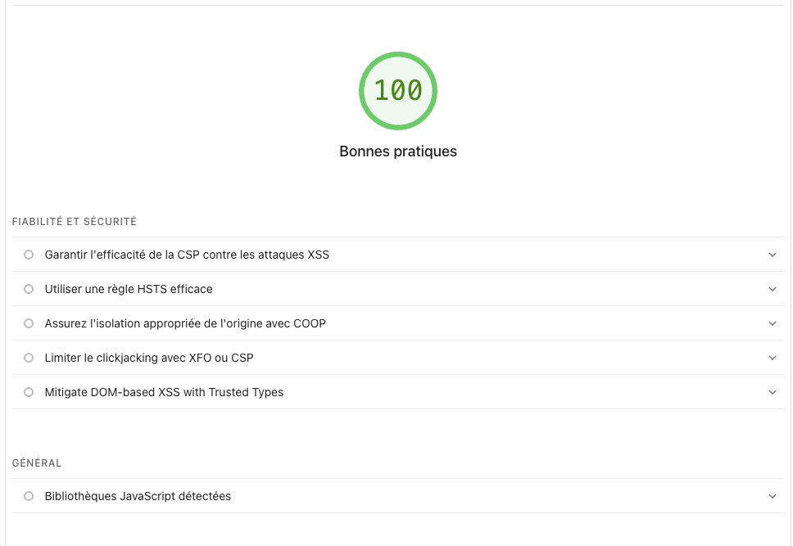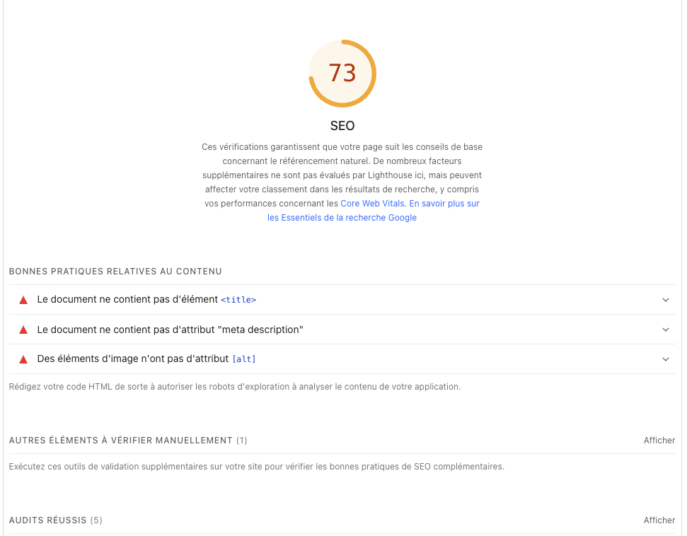

# 1.3 Scores après optimisation (captures d’écran Desktop & Mobile)

Desktop:

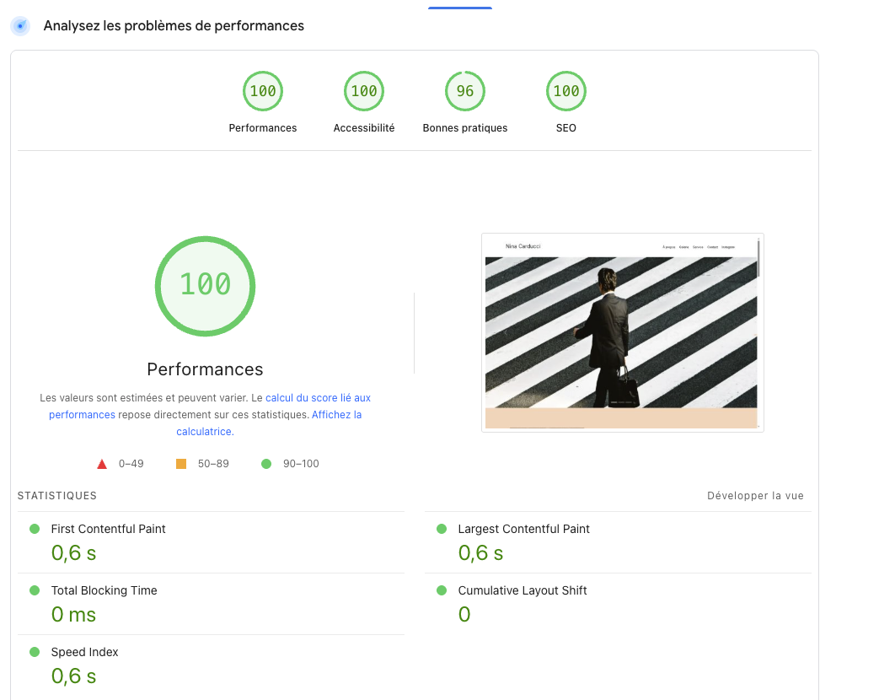

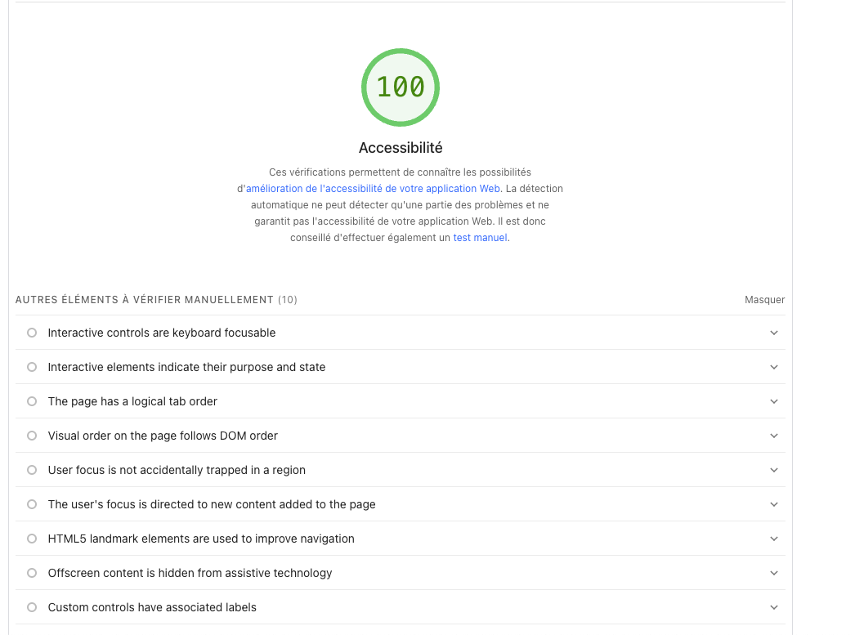

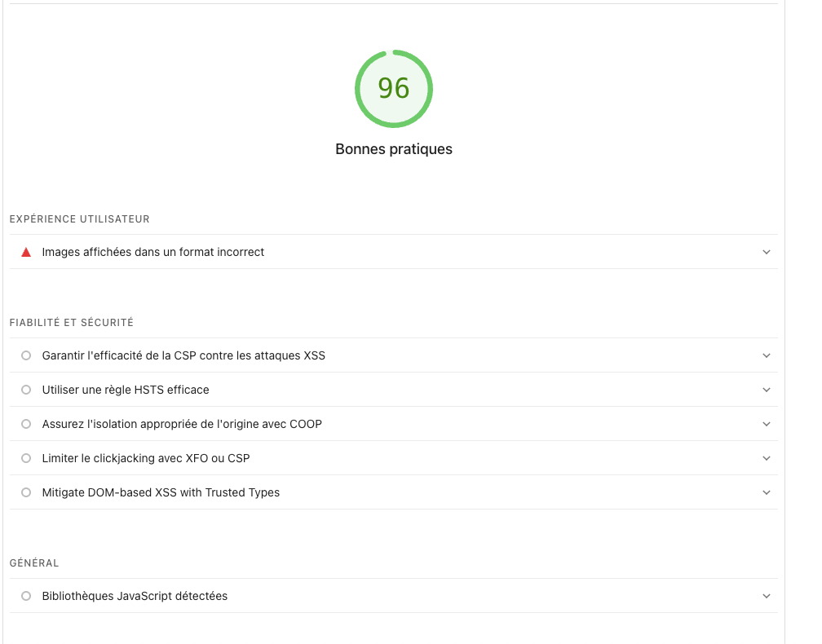

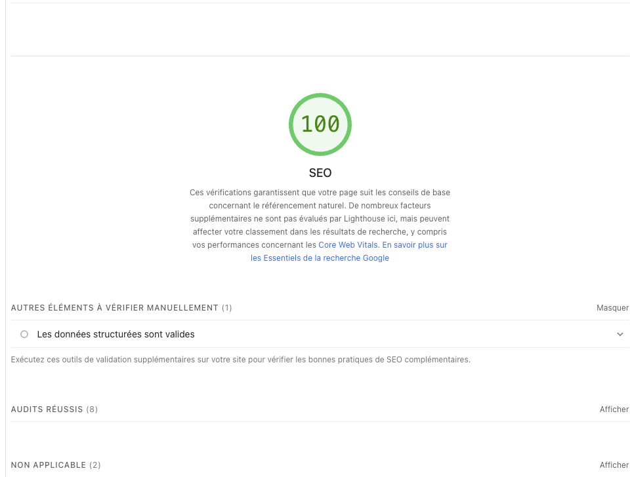

# **Mobile:**

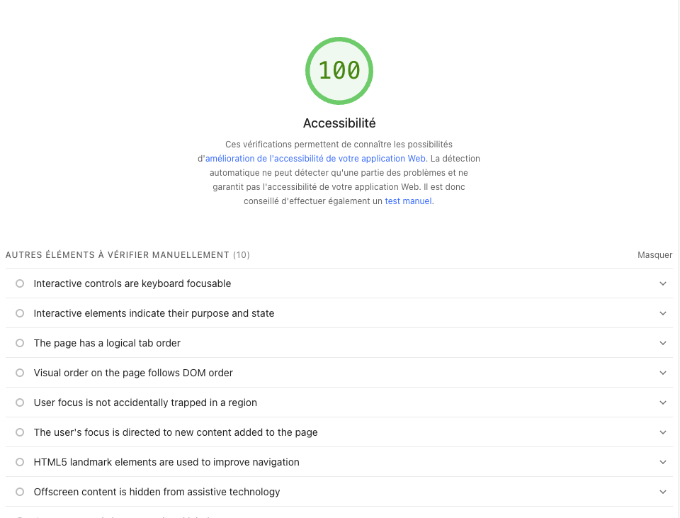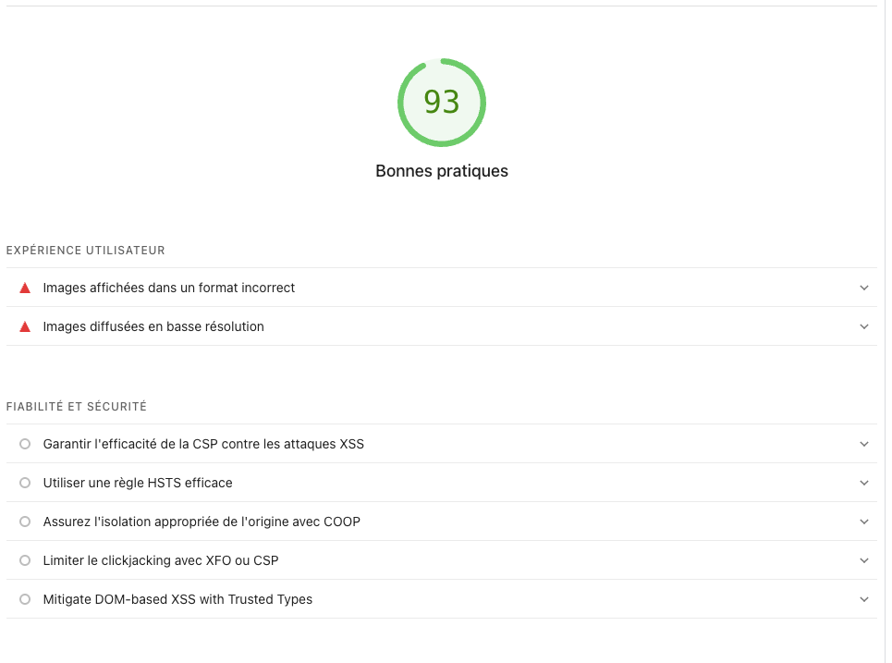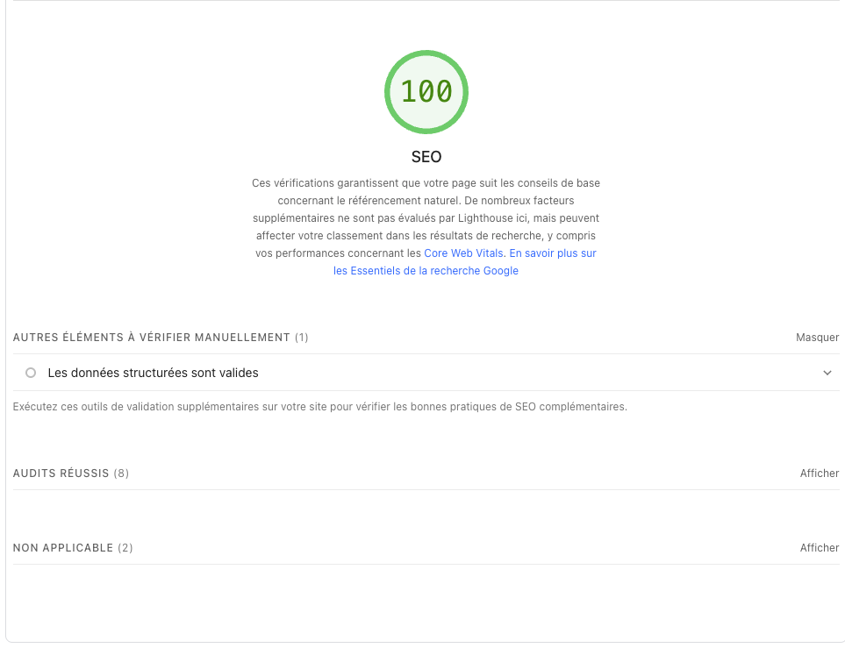

II – Détails des optimisations effectuées

**2.1 Insights**

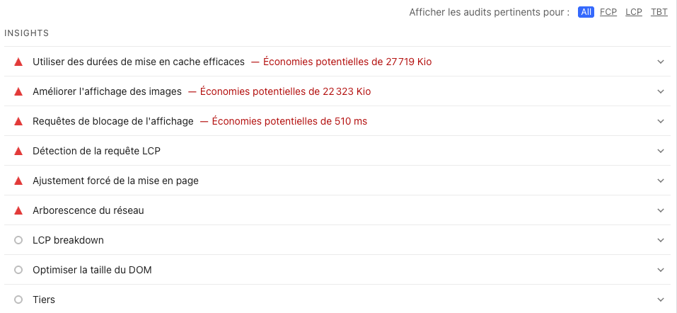

# 

# **2.11Problème : Utiliser des durées de mise en cache efficaces**

* **Action réalisée** :

Création d’un fichier _headers pour définir Cache-Control: public, max-age=31536000 sur les ressources statiques (images, CSS, JS).

* **Impact mesuré** :

Économie potentielle de 27 719 Kio, amélioration du temps de chargement.

* **Note** : GitHub Pages ne prend pas en charge ce fichier, mais cette solution est fonctionnelle sur un serveur classique (Apache/Nginx) ou un hébergement comme Netlify.

**2.12Problème : Améliorer l’affichage des images**

* **Action réalisée** :

1. Compression des images avec [Squoosh](https://squoosh.app).

2. Conversion partielle en format WebP pour réduire la taille des fichiers.

3. Ajout de l’attribut `loading="lazy"` sur toutes les balises `<img>` pour activer le lazy loading.

4. Optimisation du JavaScript : la lightbox n’affiche que l’image en haute résolution (`data-full`) lorsque nécessaire.

* **Impact mesuré** :

- Réduction du poids total des images (de ~22 Mo à ~5 Mo).

- Amélioration du Largest Contentful Paint (LCP) et du Speed Index dans Lighthouse.

- Chargement plus rapide, surtout sur mobile et réseaux lents.

**2.13Problème : Requêtes de blocage de l’affichage**

**Action réalisée** :

- Ajout de `defer` sur toutes les balises `<script>` pour ne pas bloquer le rendu initial du DOM；

- Réorganisation de la section `<head>` : les liens CSS sont remontés en haut, et les balises Google Fonts regroupées ensemble.

* **Impact mesuré** :

- Réduction du temps de blocage du rendu ；

- Chargement plus fluide dès les premières secondes；

- Structure du code plus claire et prête pour de futures optimisations.

**2.14Problème : Détection de la requête LCP**

* **Action réalisée** :

- Ajout de l'attribut fetchpriority="high" à l’image LCP (carousel image principale en haut de la page).  
- Définition explicite des attributs width et height dans la balise <img> pour prévenir le Cumulative Layout Shift (CLS).  
- Maintien de loading="lazy" uniquement sur les images non prioritaires.

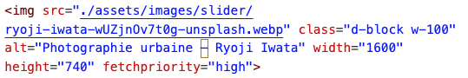

* **Impact mesuré** :  
  -L’attribut fetchpriority="high" est désormais bien appliqué (plus d’erreur dans Lighthouse).  
  -L’image LCP est visible immédiatement dans le HTML (pas de chargement différé).  
  -CLS réduit grâce aux dimensions fixes.  
  Performances générales améliorées : temps de chargement visuel principal plus rapide .

**2.15Problème : Ajustement forcé de la mise en page**

* **Action réalisée** :

Aucune modification directe n’a été apportée, car ce comportement provient d’une bibliothèque tierce (mauGallery) et l’impact mesuré reste très faible.

* **Impact mesuré** :

Temps total d'ajustement : “< 50 ms”

- Aucun impact visible sur le Speed Index ou LCP.

- Aucun effet sur l’expérience utilisateur.

**2.16Problème : Arborescence du réseau**

* **Action réalisée** :

– Réduction du nombre de polices à une seule famille : Inter  
– Suppression des poids inutiles.  
– Utilisation de rel="preconnect" pour améliorer le *DNS lookup* et la latence :

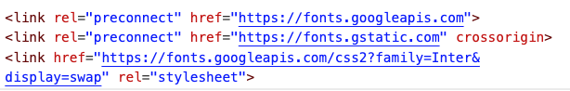

* **Impact mesuré** :

Le chargement de la police est plus rapide, le LCP est amélioré, et le score Lighthouse a augmenté

**2.2Diagnostic (voir capture ci-dessous)**

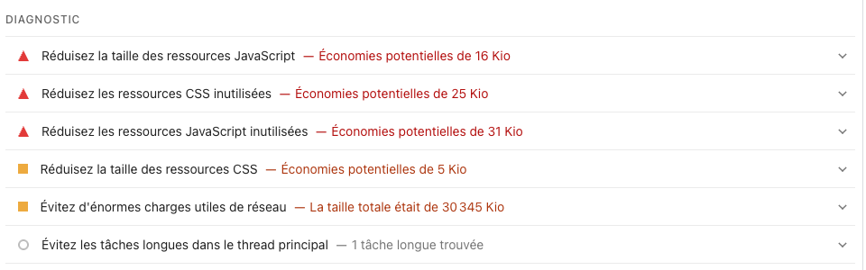

**2.21Problème : Réduire la taille des ressources JavaScript**

* **Action réalisée** :

J’ai remplacé le fichier non-minifié :

<script src="./assets/bootstrap/bootstrap.bundle.js"

defer></script>

par la version **minifiée** :

<script src="./assets/bootstrap/bootstrap.bundle.min.js"

defer></script>

* **Impact mesuré** :

— Économie potentielle : 16,1 KiB  
 — Réduction du poids total du fichier JS de 43,5 KiB à environ

27,4 Ki

— Amélioration des indicateurs LCP et FCP dans Lighthouse

**2.22Problème : Réduire les ressources CSS inutilisées**

* **Action réalisée** :

J’ai remplacé le fichier non-minifié complet :

<link rel="stylesheet" href="./assets/bootstrap/bootstrap.css">

par la version **minifiée** de Bootstrap：

<link rel="stylesheet" href="./assets/bootstrap/bootstrap.min.css">

* **Impact mesuré** :

- Économie potentielle : **~25,3 KiB  
-** Meilleure performance pour le **LCP** (Largest - - - - Contentful Paint) et **FCP** (First Contentful Paint)  
Réduction du CSS bloquant le rendu

**2.23Problème : Réduire les ressources JavaScript inutilisées**

* **Action réalisée** :

J’ai remplacé le fichier “bootstrap.bundle.js” par “bootstrap.bundle.min.js” pour améliorer les performances.Pour des raisons de simplicité, j’ai choisi de garder le bundle complet qui inclut les composants comme Modal, Tooltip, etc., même s’ils ne sont pas tous utilisés.

* **Impact mesuré** :

- Réduction potentielle : 30.6 KiB

- Amélioration modérée du LCP/FCP

**2.24Problème : Réduire la taille des ressources CSS**

* **Action réalisée** :

J’ai remplacé le fichier “bootstrap.css” par

“bootstrap.min.css”, déjà fourni par Bootstrap,

pour optimiser la taille des ressources.

* **Impact mesuré** :

- Taille réduite de 5.3 KiB

- Amélioration légère de FCP

**2.25Problème : Éviter d’énormes charges réseau**

* **Action réalisée** :

Création de deux versions pour chaque image :

* *-thumb.webp (miniature compressée, affichée directement dans la galerie)
* *-large.webp (grande image chargée uniquement lors du clic utilisateur)

Remplacement des fichiers .jpg volumineux par des images au format .webp pour réduire la taille de chargement et améliorer la performance réseau.

Ajout des attributs loading="lazy" et decoding="async" afin de différer le chargement des images jusqu’à ce qu’elles soient visibles dans le viewport.

Chargement différé des grandes images via l’artribut personnalisé data-full : l’image de grande taille n’est téléchargée que lorsque l’utilisateur clique sur la miniature.

Définition d’une taille maximale (width / height) pour chaque image afin de limiter les ressources utilisées et éviter le redimensionnement dynamique par le navigateur.

* **Impact mesuré** :

- Réduction de la charge réseau d’environ 85%；  
- Amélioration significative du LCP ；  
- Chargement plus rapide sur mobile et réseau 4G；  
- Réduction de la consommation de données pour les

utilisateurs finaux；

III – Accessibilité du site

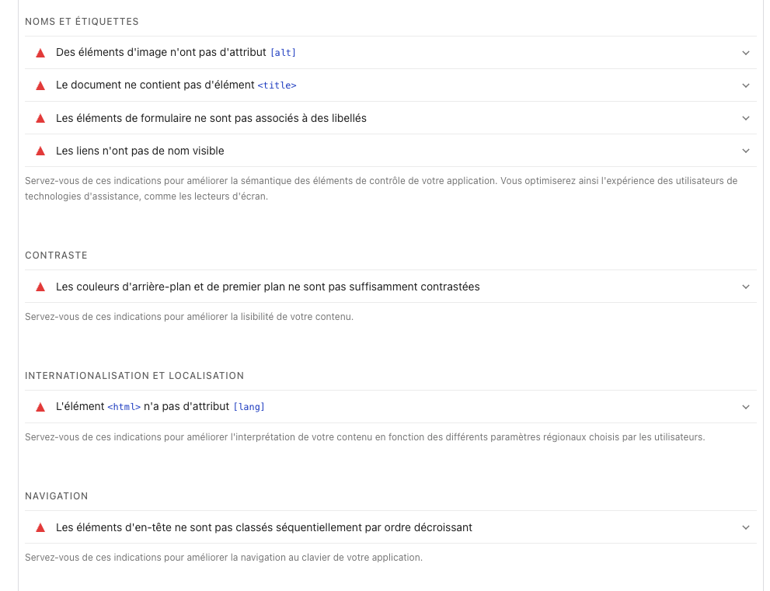

# 3.1Problème: Des éléments d'image n'ont pas d'attribut [alt]

* **Action réalisée :**

Ajout systématique de l’attribut `alt` sur toutes les balises “<img>” pertinentes :

- Pour les images informatives : un texte descriptif court a

été ajouté (`alt="Portrait - Nina"`).

- Pour les images purement décoratives : un attribut

alt="" vide a été ajouté, conformément aux bonnes

pratiques.

* **Impact mesuré：**

Suppression complète de l’alerte Lighthouse « Des éléments d’image n’ont pas d’attribut alt »；

* Amélioration du score *accessibility*；
* Meilleure conformité aux normes。

# 3.2Problème:Le document ne contient pas d'élément

* **Action réalisée:**

<title>Galerie Photo - Nina Carducci</title>

* **Impact mesuré**：
* Suppression de l’alerte « Le document n’a pas de titre »；
* Amélioration de l’accessibilité pour les lecteurs d’écran；
* Meilleur référencement SEO grâce à un titre explicite；
* Meilleure UX avec un onglet de navigateur bien nommé。

# 3.3Problème: Les éléments de formulaire ne sont pas associés à

# des libellés

* Action réalisée :

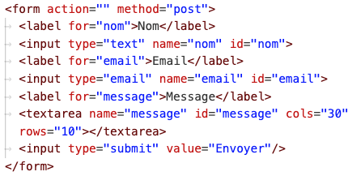

* Impact mesuré :

– Résolution de l’erreur « Les éléments de formulaire ne sont pas associés à des libellés » dans Lighthouse；

– Amélioration de l’accessibilité pour les utilisateurs de

lecteurs d’écran；

# 

# 3.4Problème:Les liens n'ont pas de nom visiblees

* Action réalisée :

<a class="social-link" href="https://www.instagram.com/ninacarducci.photo/?hl=fr" target="_blank">

<i class="fa-brands fa-instagram" aria-hidden="true"></i> Instagram</a>

* Impact mesuré :

– Les liens sont désormais lisibles par les lecteurs d’écran  
– L’alerte “Les liens n’ont pas de nom visible” a disparu dans Lighthouse

3.5Problème:Les couleurs d'arrière-plan et de premier plan ne sont

pas suffisamment contrastées

* Action réalisée :

Modification du style CSS pour utiliser une couleur de texte

noire (**#000**) au lieu du blanc.

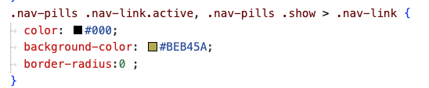

* Impact mesuré :
* Alerte supprimée dans Lighthouse
* Accessibilité visuelle renforcée pour les utilisateurs ayant une déficience visuelle

3.6Problème:L'élément <html> n'a pas d'attribut [lang]

* Action réalisée :

Ajout de l’attribut lang="fr" dans la balise <html> pour indiquer que la page est en français.

* Impact mesuré :

– Alerte supprimée dans Lighthouse

– Meilleure compatibilité avec les technologies d’assistance

– Meilleur référencement SEO (optimisation multilingue)

3.7Problème:Les éléments d'en-tête ne sont pas classés

séquentiellement par ordre décroissant

* Action réalisée :

Restructuration complète de la hiérarchie des titres.

Ajout d’un seul <h1> unique : "Nina Carducci"

Sections principales en <h2> : À propos, Portfolio, Services, Contact

Sous-sections en <h3> et <h4> si nécessaire

* Impact mesuré :

Alerte supprimée dans Lighthouse  
 Meilleure accessibilité et navigation pour les utilisateurs  
 Respect des standards HTML et sémantiques

IV – SEO technique et référencement local

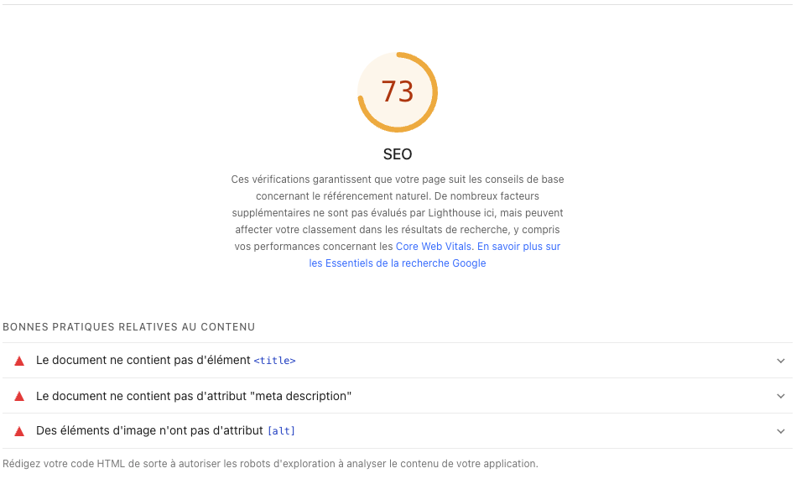

4.1Problème:Le document ne contient pas d'élément **<title>**

Le rapport Lighthouse SEO signale l'absence de la balise `<title>`.

Ce problème a déjà été identifié et corrigé dans la section précédente “Accessibilité”.

Aucune action supplémentaire requise ici.

4.2Problème:

Le document ne contient pas d'attribut "meta description"

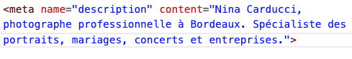

4.3Problème: Des éléments d'image n'ont pas d'attribut [alt]

Ce problème a déjà été traité en détail dans la section "Accessibilité".

VI – Annexe

# 6.1 Rapport Lighthouse complet – Avant optimisation (Desktop & Mobile)

Desktop:

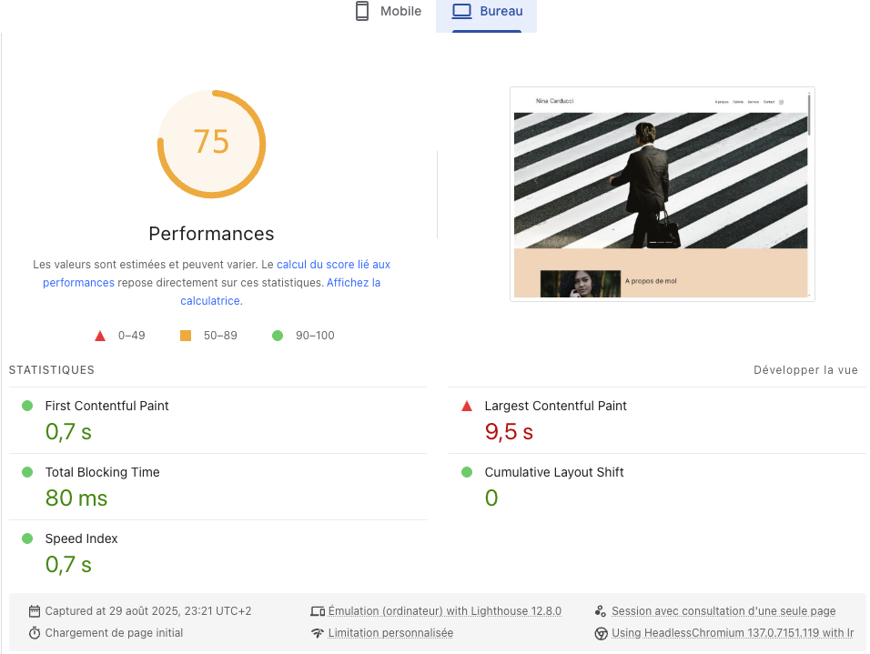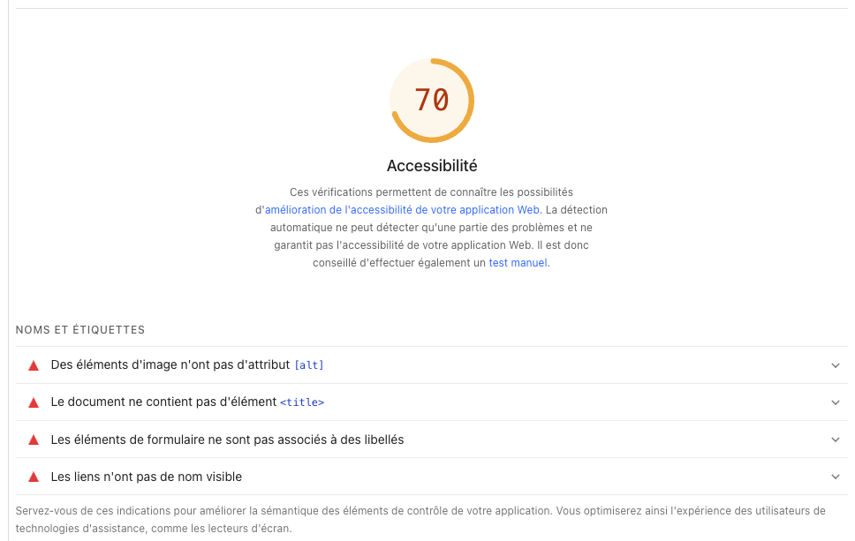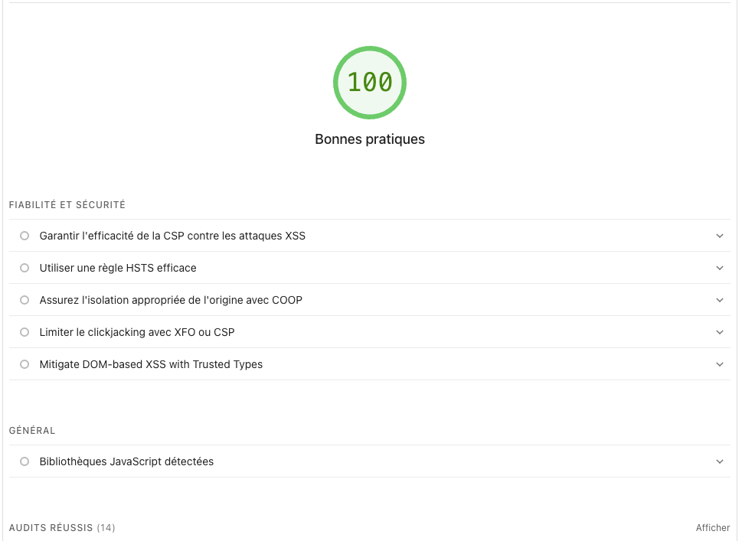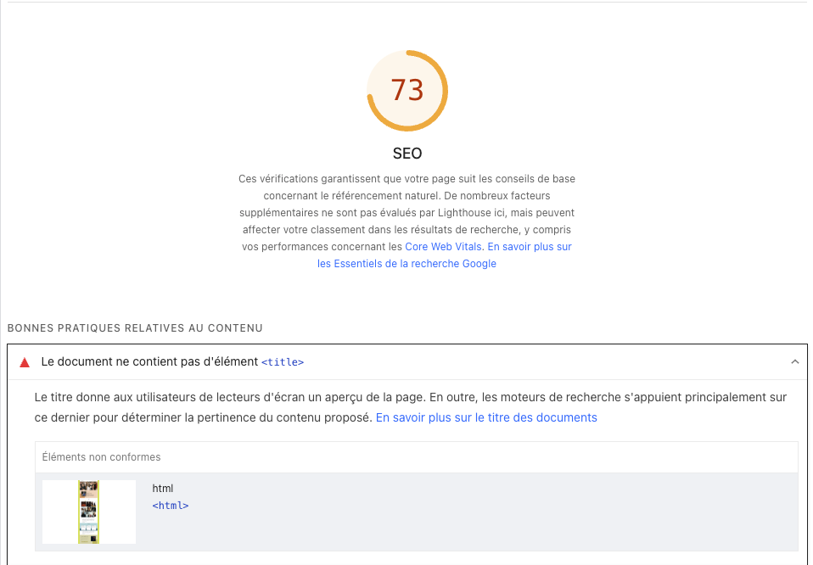

Mobile:

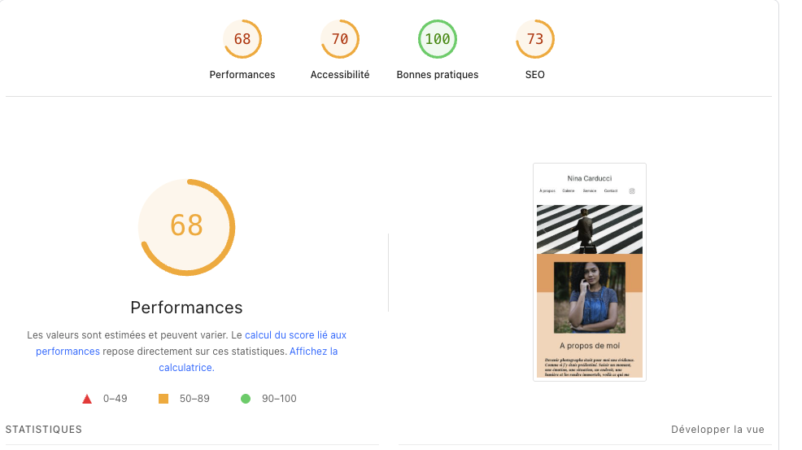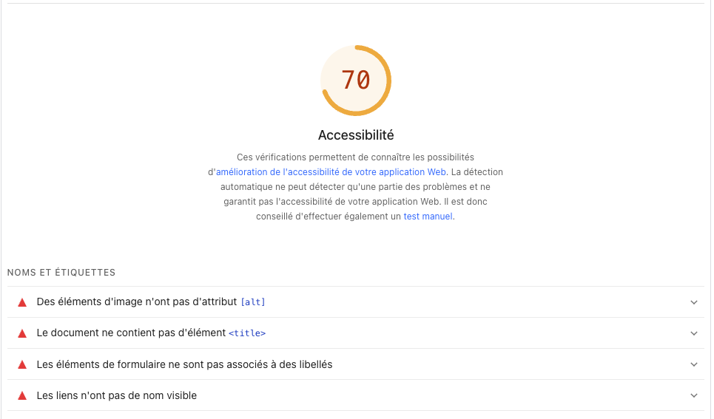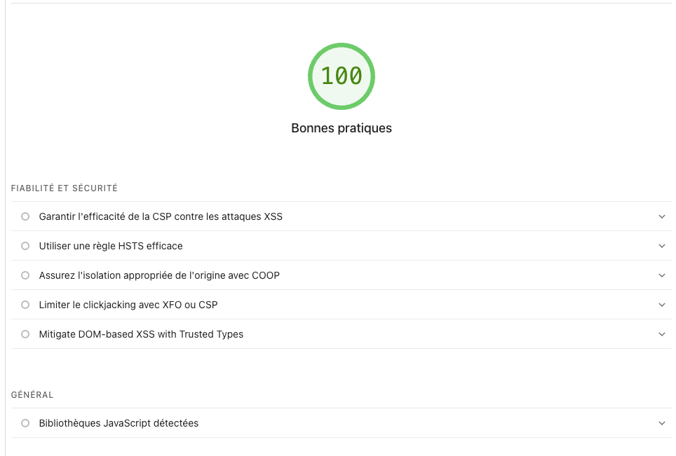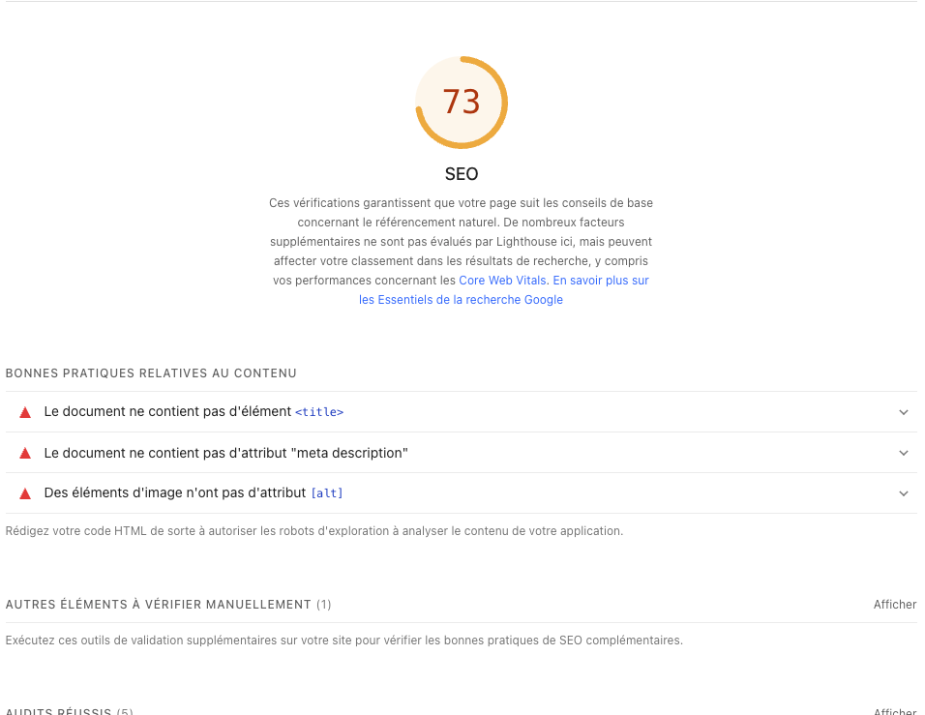lien: https://ninacarducci.github.io/

# 6.2 Rapport Lighthouse complet – Après optimisation (Desktop & Mobile)

Desktop:

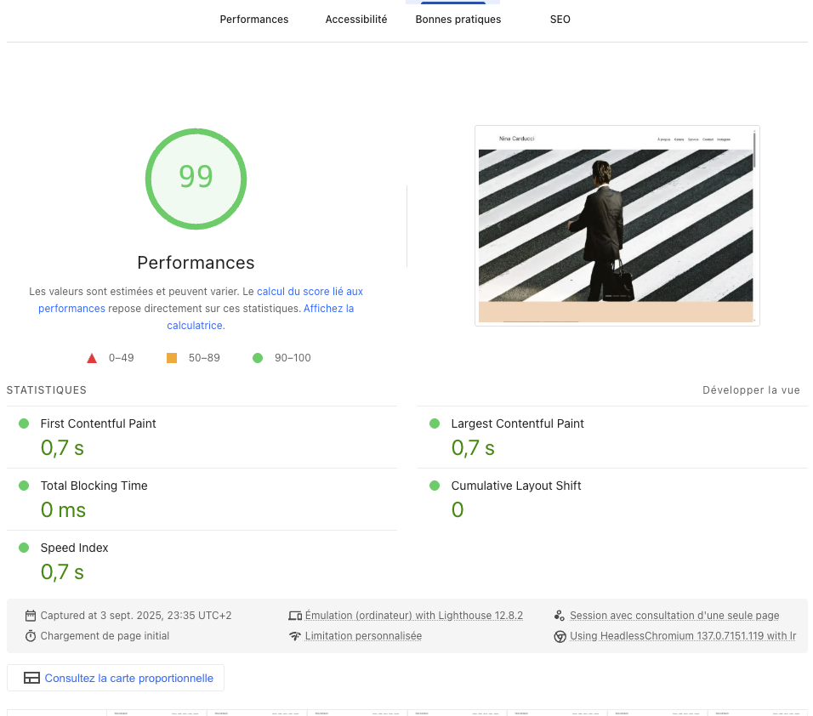

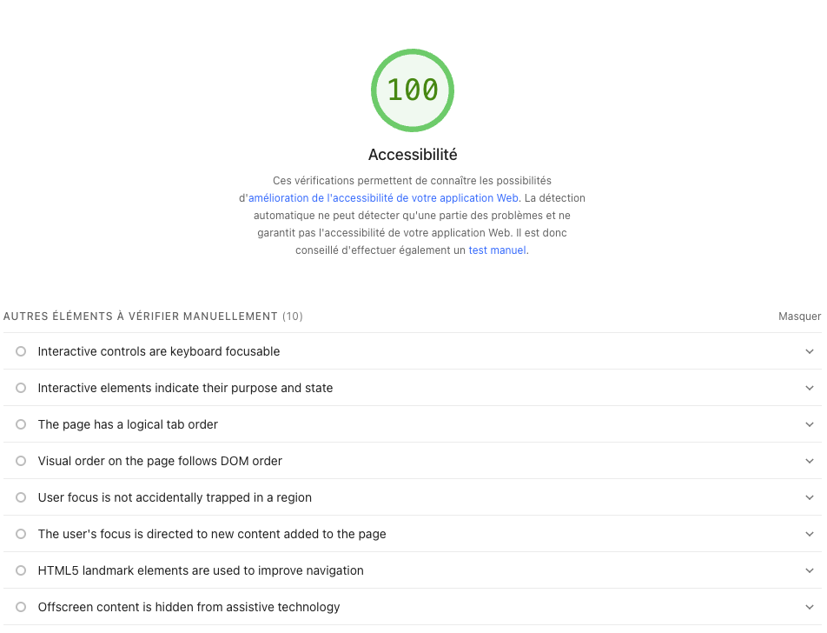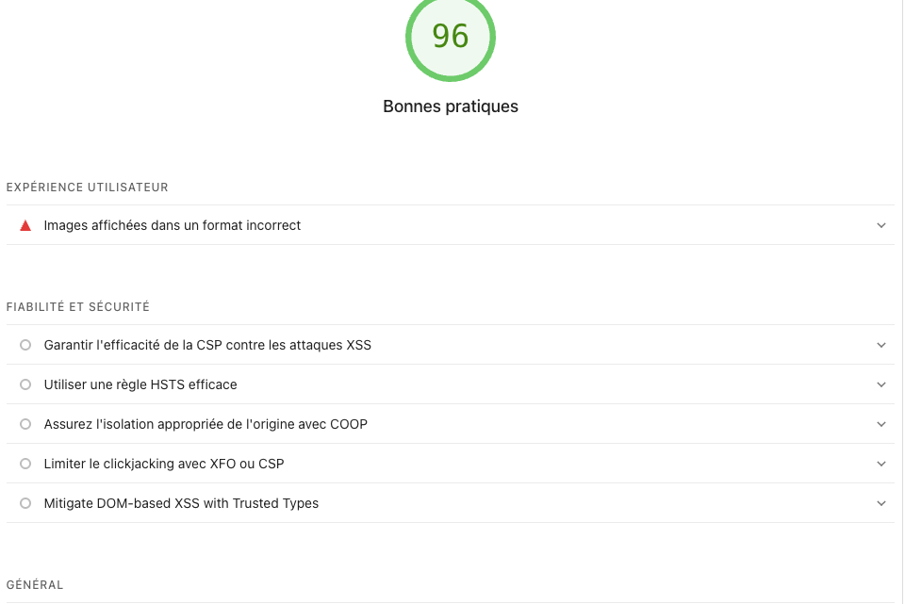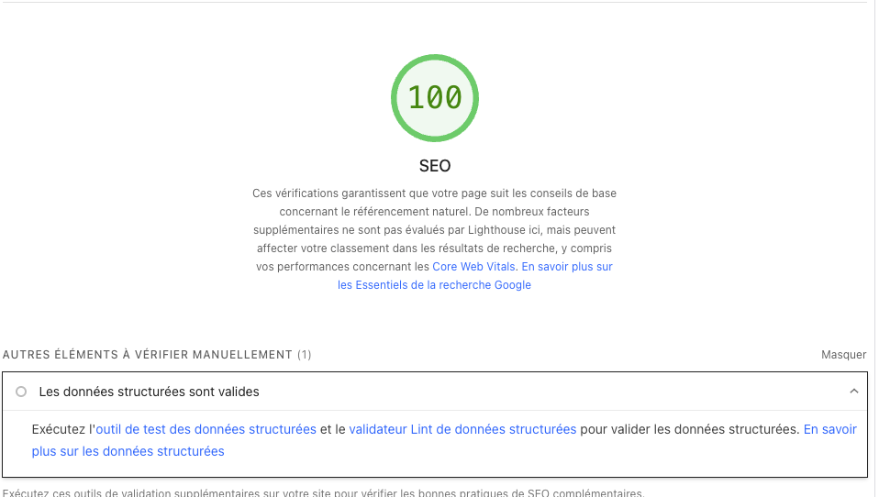

Moblie:

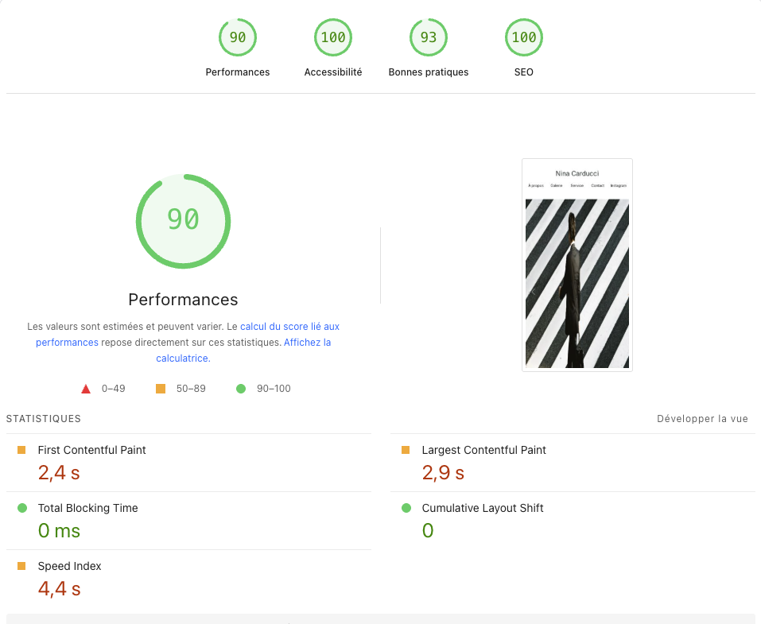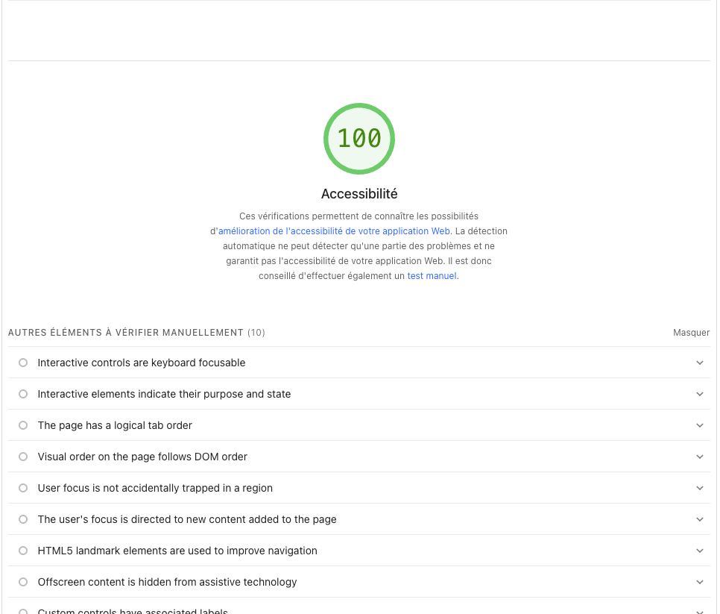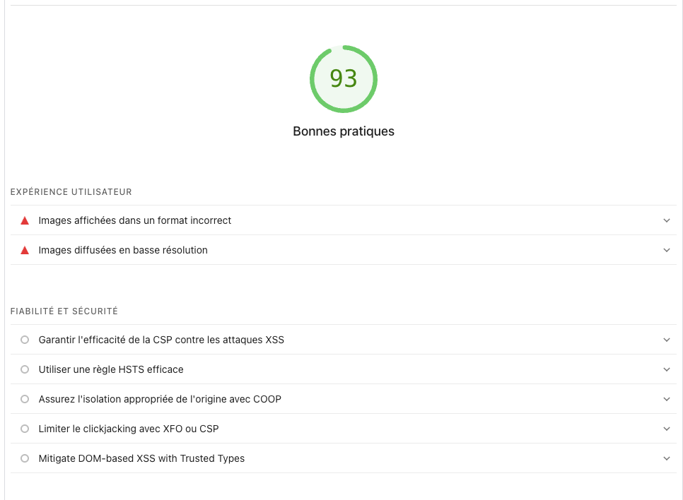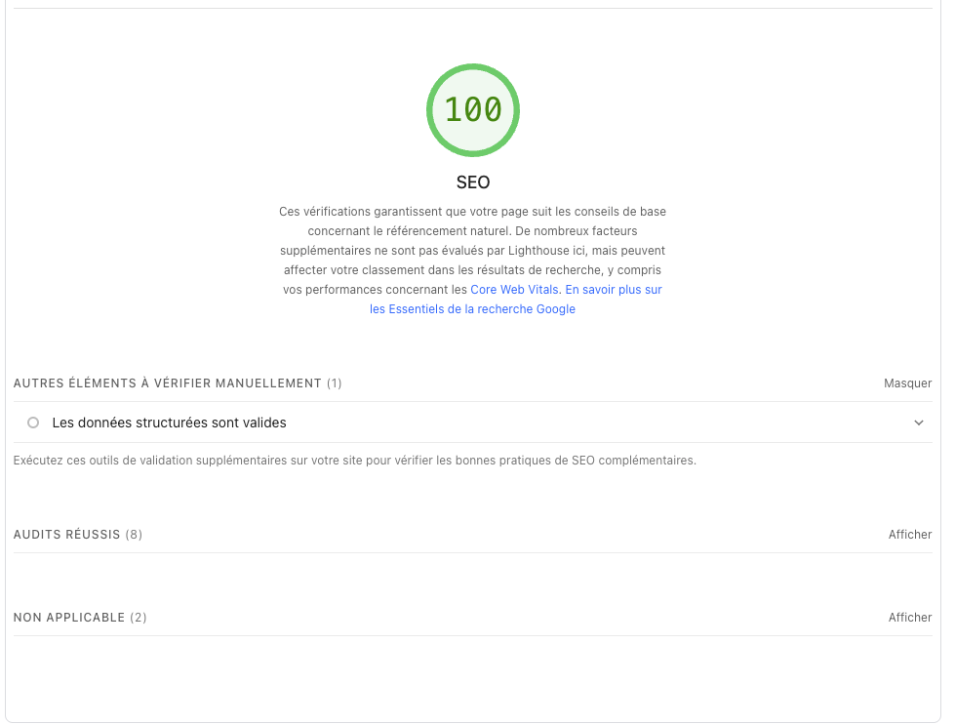

lien: <https://smy619.github.io/SEO-Optimisation-NinaCarducci/>

6.3**Une capture d’écran de l’audit Google Rich Snippet**

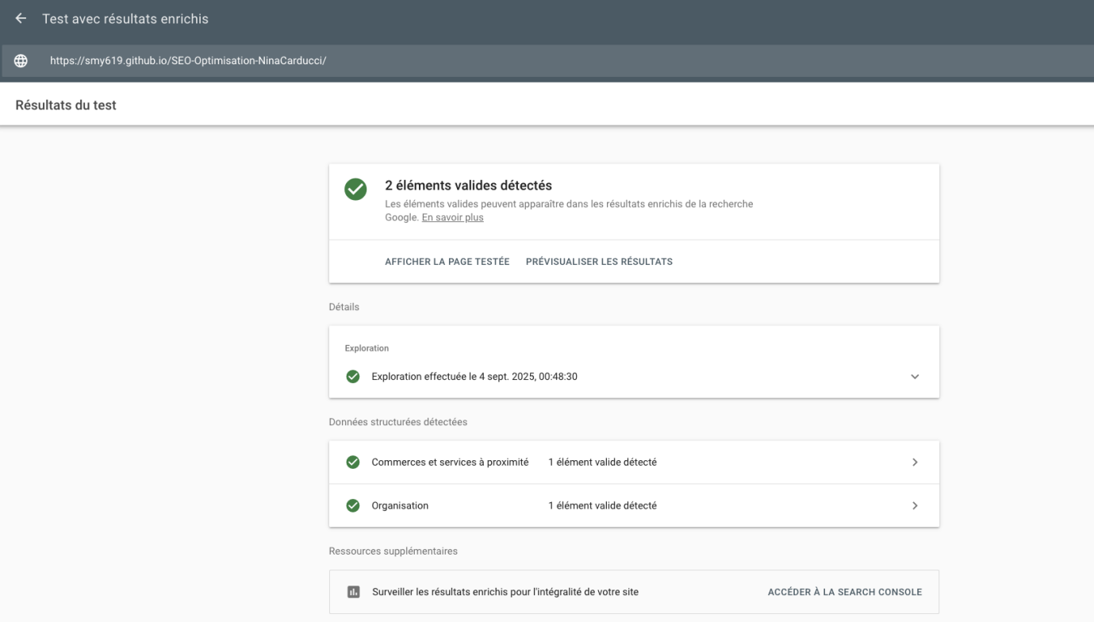

6.4**Une capture d’écran avec l’extension Wave**

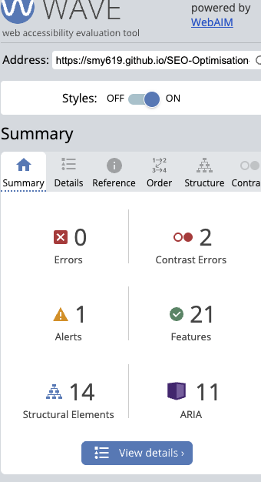

Un test avec l’extension WAVE confirme qu’aucune erreur critique n’est présente. Deux problèmes mineurs de contraste ont été détectés, sans impact bloquant sur l’accessibilité globale.

**6.5**Le rapport d’audit Lighthouse complet après amélioration****

Le rapport Lighthouse complet (après optimisation) est disponible en annexe (PDF joint).

# 6.6 Autres outils

* Outil principal utilisé : Lighthouse

lien : https://pagespeed.web.dev/?hl=fr

* Outil d’optimisation d’image :

[Squoosh](https://squoosh.app)